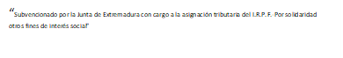

REUNIÓN INFORMATIVA DEL TALLER DE MEMORIA PARA PERSONAS MAYORES DE 65 AÑOS
HORA: 12.00 HORAS
LUGAR: CASA DE LA CULTURA -- GARGANTILLA
DÍA: VIERNES 22 DE MARZO 2024

